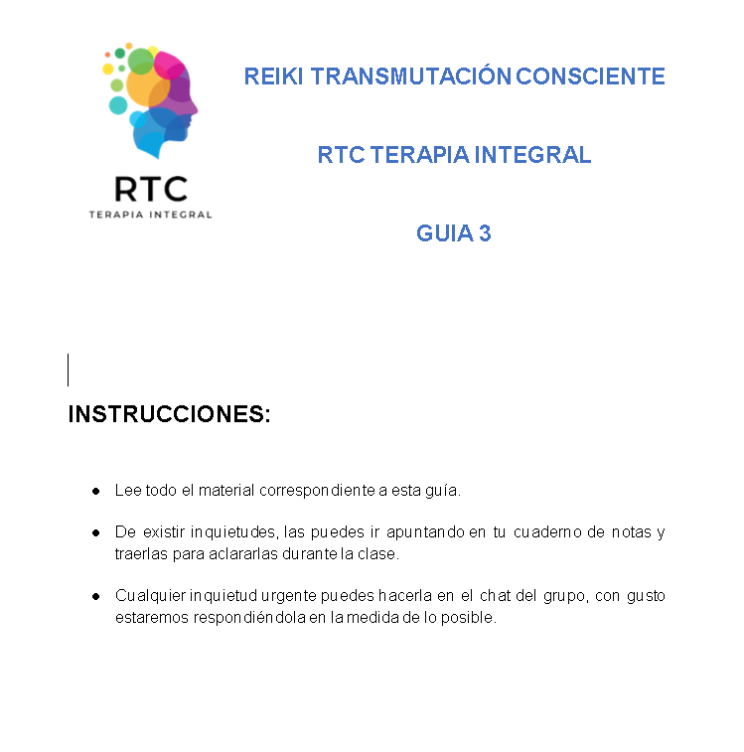

PRINCIPIOS RTC

- Toda terapia es una psicoterapia (UCDM). El cuerpo expresa lo vivido. El síntoma nace de una percepción no integrada (RTC)

- Nada tiene significado hasta que se lo damos (UCDM)

- Todo pensamiento crea (UCDM) No creo los hechos, creo su significado (RTC)

- No soy víctima (UCDM), puedo cambiar mi experiencia, aun si no cambia lo ocurrido (RTC)

- La Comprensión Divina (RTC) libera lo que la mente sostuvo (RTC)

- Integrar y comprender es sanar el pasado y evolucionar. (RTC)

- Elijo ocuparme en lugar de preocuparme. (REIKI)

- Libero los resentimientos que cargo (REIKI)

- Solo el Amor es real (UCDM). Vivo en coherencia con el Ser.

